Testing - PRHOMEX ESTHETIC

Grupo G04

Juan David Trujillo Jaramillo

Carlos Eduardo Quiñones

Santiago Escudero Herrera

2019

Introducción

En el presente documento se evidenciara las pruebas realizadas a una página web realizada en el lenguaje Python con el Framework Django. Y cuyo nombre es PRHOMEX ESTHETIC que consiste en la administración de una clínica.

Más adelante se muestra los defectos encontrados en cada una de las partes de la aplicación, y se han encontrado errores de enlaces rotos, cohesión, usabilidad, validación, etc.. Lo que presenta una aplicación poco estable y no trabajada, además de no presentar una interfaz gráfica amigable con el usuario.

Herramientas pensadas para aplicar testing en el proyecto:

* Selenium IDE: Es un complemento que puede ser instalado en cualquier navegador. Es encargado de realizar pruebas automatizadas a proyectos enfocados para entornos web. Permite grabar paso a paso, la forma en la que el usuario diligencia los formularios para realizar determinada transacción.
* JMeter: Es una herramienta que permite hacer una serie de pruebas y lograr someter el proyecto a un fuerte carga de estrés, con tal de ver el rendimiento en el tiempo de respuestas sobre solicitudes HTTP como POST, GET y DELETE.
* Pingdom Tools: Permite evaluar el código de respuesta de cada una de las URL’s configuradas

**Página principal**

En la página principal, al intentar entrar a la pestaña “Ver el sitio”, aparece un página de error al no encontrar nada relacionado al enlace.

-Se debe eliminar el link “ver el sitio” o colocar un enlace funcional para ese link.

Evidencias Selenium

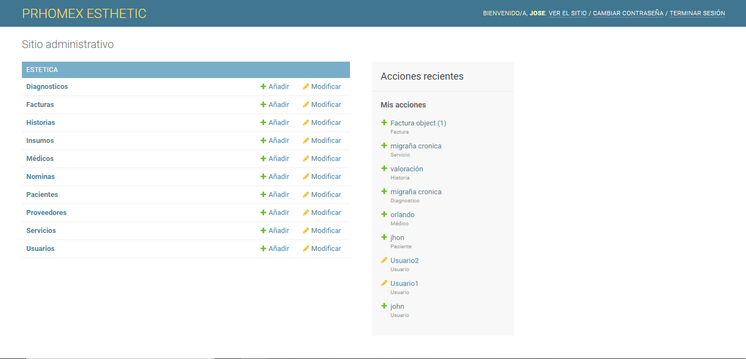

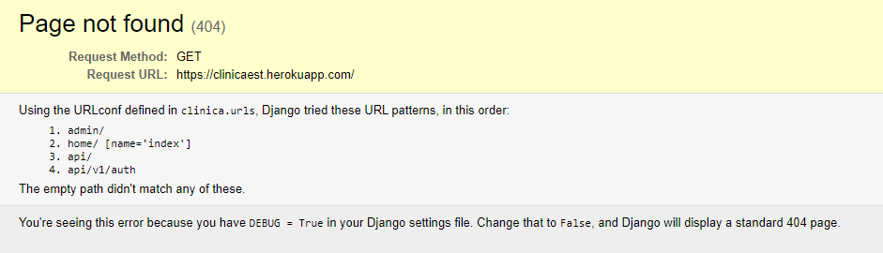

**Diagnósticos**

-En la sección de diagnóstico al ingresar un diagnóstico, el código permite ingresar cualquier número, y puede ser negativo. Debería estar oculto y agregar valores por lógica.

-Se permite ingresara varias veces el mismo diagnóstico con los mismos datos incluido el código, debería validarse que no se pueda repetir el código entre diagnósticos.

-La sección abreviatura no tiene usabilidad, el usuario no sabe qué información debería ir ahi, deberia haber una ayuda permita al usuario saber que ingresar en ese campo.

Evidencias:

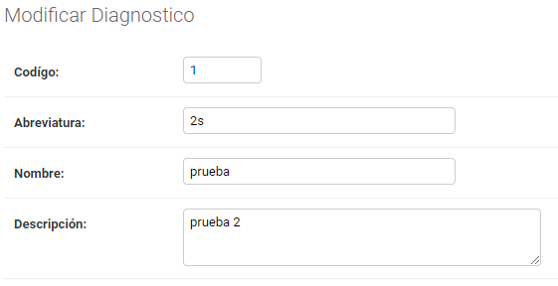

**Facturas**

-En los campos cantidad, valor, iva, subtotal y total no debería permitirse ingresar valores negativos.

-El campo fecha no debería permitir ingresar fechas futuras.

-Los campos subtotal y total deberían ser calculados automáticamente para evitar inconsistencias.

Evidencias:

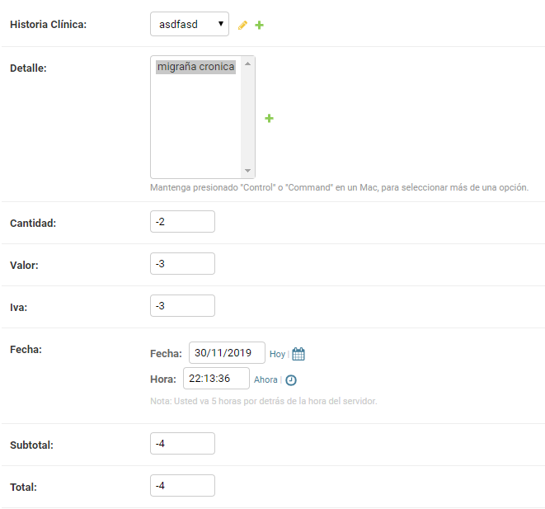

**Historias**

-La identificación de la historia puede ser negativa y repetirse entre varias historias, debería estar oculta y agregarse por lógica, y validar que no se repitan entre varias historias distintas.

-Los campos fecha inicio y fecha fin permiten ingresar valores virtualmente imposibles, debería validarse estos campos.

-El campo consecutivo no debería poder ser negativo, y debería tener información de que agregar en ese campo.

evidencias:

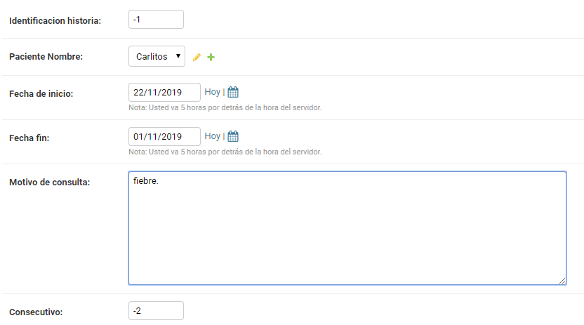

**Insumos**

-Los campos cantidad, cantidad de salida, existencia no deberían admitir valores negativos.

-La usabilidad es confusa entre el campo cantidad y cantidad de salida.

Evidencias:

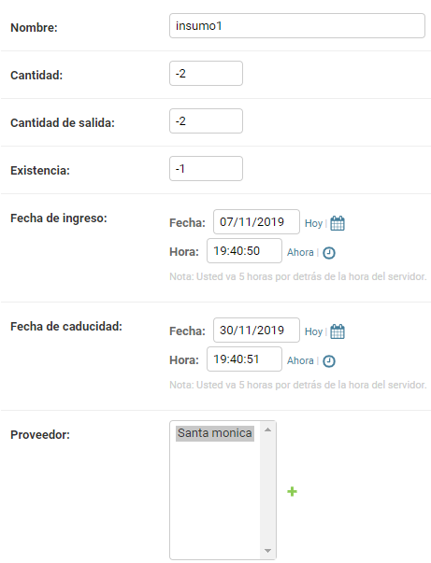

**Médicos**

-La identificación del médico no debería poder ser negativa, el campo debería estar oculto y agregarse por lógica, tampoco debería permitirse repetirse entre diferentes médicos.

-El campo género es un campo abierto, debería ser un combobox con datos cerrados.

-El campo teléfono no debería permitir datos negativos.

-Los campos ciudad y departamento son campos abiertos los cuales pueden permitir inconsistencias, deberían ser combox con datos cerrados y validados entre sí.

Evidencias:

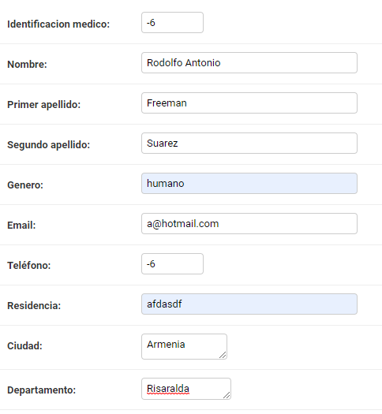

**Nóminas**

-Los campos de fecha inicio y fecha fin permiten fechas virtualmente imposibles, deberían validarse entre si.

Evidencias:

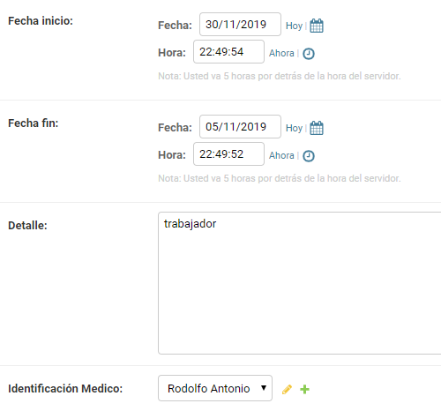

**Pacientes**

En la sección de pacientes se han encontrado varios defectos:

-La identificación del paciente puede ser negativa y se puede repetir la misma identificación en varios pacientes distintos, debería estar oculta y ser agregada por lógica, y no permitirse repetirse entre varios pacientes.

-En el campo nacimiento se pueden dar fechas futuras, debería validarse el campo a fechas actuales o un rango especificado.

-El campo sexo se puede ingresar cualquier cosa al ser un campo abierto, debería ser un combobox con opciones cerradas.

-El campo telefono permite ingresar letras, debería validarse y permitir solo números o caracteres especiales.

-El campo estado civil se puede ingresar cualquier cosa al ser un campo abierto, debería ser un combobox con opciones cerradas.

-Los campos ciudad y departamento pueden presentar falta de cohesión al ser campos abiertos, deberían ser un combobox validados entre sí para evitar incongruencias.

Evidencias:

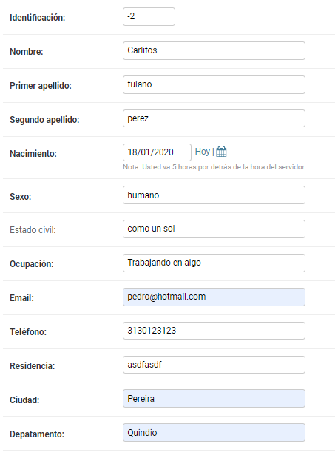

**Proveedores**

-El campo identificación no debería permitir datos negativos y sin repetirse entre distintos proveedores.

-Los campos ciudad y departamento permiten inconsistencias al ser campos abiertos, deberían ser combobox con datos cerrados y validados entre sí.

-El campo cantidad debe ser revisado, puede sobrar o no ser consistente con el formulario.

Evidencias:

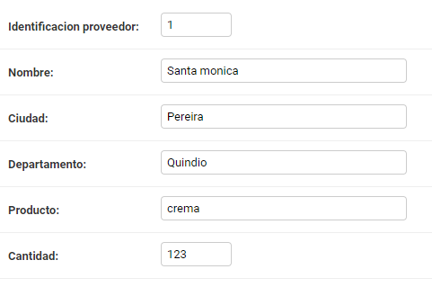

**Servicios**

-El campo código no debería permitir valores negativos.

-El campo abreviatura presenta falla de usabilidad, el usuario no sabe qué colocar ahí.

Evidencias:

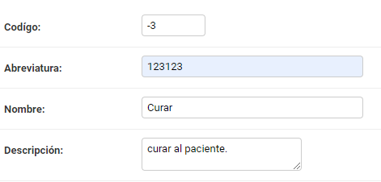

**Usuarios**

-El campo rol presenta error de usabilidad, no se indica que debería ir en ese campo.

-El email no debería poderse repetir entre diferentes usuarios

Evidencias:

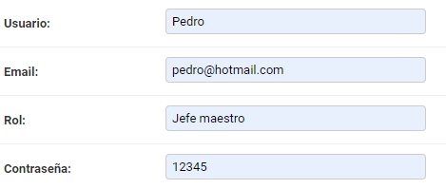

**Otros:**

-Al eliminar un registro en cualquier sección de la aplicación y dar marcha atrás se presenta un error en la página.

Evidencias:

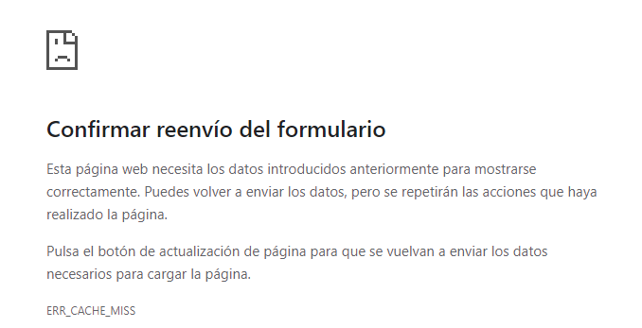

Evidencias Pingdom Tools:

Al hacer prueba sobre la dirección del sitio web, la herramienta devuelve un 404 Not Found.

